

|  |  |  |  |
| --- | --- | --- | --- |
| 活動名稱 | 110學年度第二學期性別平等教育「校園常見之性別議題」  生活老師及全體教練研習活動成果 | | |
| 活動地點 | 簡報室 | 活動對象 | 生活老師及全體教練 |
| 活動日期 | 111年3月28日(一) | 參加人數 | 14人 |
| 活動成效 | 1. 經由研習的過程，催化教學者在面對學校教育與社會時事的性別議題時，能以多元、尊重的觀點引導學生在學校生活中建立性別平等，面對自己青春期心理與生理成長發展的自我認識與接納。 2. 增加教師性平教育法規的認識及教導學生正確人際互動，身體界線及人我尊重的態度。 | | |
| 活動照片 | | | |

**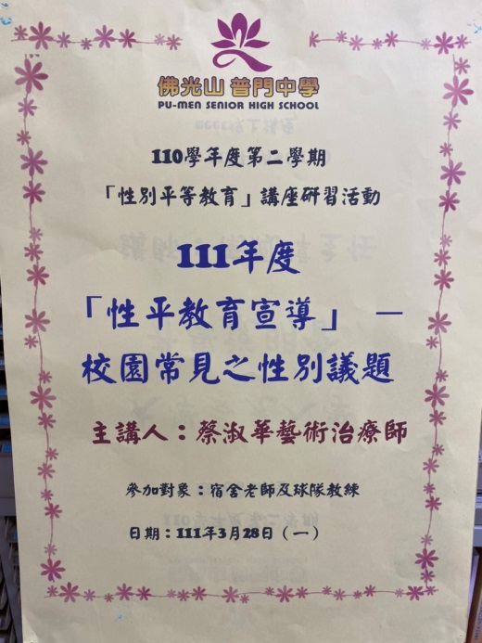**

**佛光山學校財團法人高雄市普門高級中學**

**110學年度第二學期性平教育講座活動照片**

|  |
| --- |
| **D:\1080501輔導室\輔導-活動照片\110學年度\1110328性平教育研習-生活老師教練照片\S__13598905.jpg** |
| 輔導主任介紹講師 |
| **D:\1080501輔導室\輔導-活動照片\110學年度\1110328性平教育研習-生活老師教練照片\S__13598899.jpg** |
| 講師講解性別平等教育法 |

**佛光山學校財團法人高雄市普門高級中學**

**110學年度第二學期性平教育講座活動照片**

|  |
| --- |
| **D:\1080501輔導室\輔導-活動照片\110學年度\1110328性平教育研習-生活老師教練照片\S__13598895.jpg** |
| 講師講解性別平等教育法 |
| **D:\1080501輔導室\輔導-活動照片\110學年度\1110328性平教育研習-生活老師教練照片\S__13598890.jpg** |
| 講師講解性別平等教育法 |

**佛光山學校財團法人高雄市普門高級中學**

**110學年度第二學期性平教育講座活動照片**

|  |
| --- |
| **D:\1080501輔導室\輔導-活動照片\110學年度\1110328性平教育研習-生活老師教練照片\S__13598889.jpg** |
| 講師講解校園常見之性別議題 |
| **D:\1080501輔導室\輔導-活動照片\110學年度\1110328性平教育研習-生活老師教練照片\S__13598885.jpg** |
| 講師講解校園常見之性別議題 |

**佛光山學校財團法人高雄市普門高級中學**

**110學年度第二學期性平教育講座活動照片**

|  |
| --- |
| **D:\1080501輔導室\輔導-活動照片\110學年度\1110328性平教育研習-生活老師教練照片\S__13598884.jpg** |
| 講師與學員經驗交流 |
| **D:\1080501輔導室\輔導-活動照片\110學年度\1110328性平教育研習-生活老師教練照片\S__13598880.jpg** |
| 講師與學員經驗交流 |

**佛光山學校財團法人高雄市普門高級中學**

**110學年度第二學期性平教育講座活動照片**

|  |
| --- |
| **D:\1080501輔導室\輔導-活動照片\110學年度\1110328性平教育研習-生活老師教練照片\S__13598875.jpg** |
| 講師與學員經驗交流 |
| **D:\1080501輔導室\輔導-活動照片\110學年度\1110328性平教育研習-生活老師教練照片\S__13598853.jpg** |
| 輔導主任致贈感謝狀 |